|  |  |
| --- | --- |
| **Урок . Тема: Автоматизоване створення змісту документа** |  |

**Мета*:***

* *Навчальна*: навчити практично застосовувати вивчений матеріал; закріпити знання загальних принципів роботи з Word; сформувати вміння та навички роботи зі структурою документа Word; навчити створювати в автоматичному режимі зміст документу;
* *Розвивальна*: розвинути вміння застосовувати отримані знання в практичних цілях.
* *Виховна*: виховати інформаційної культури; виховати творчий та естетичний підхід до роботи, бажання експериментувати; виховати прагнення до правильного стильового оформлення документів різних типів.

**Тип уроку:** Урок засвоєння набутих знань.

**Обладнання:** комп'ютери, проектор, підручники, зошити, презентація.

**Структура уроку:**

|  |  |
| --- | --- |
| 1. Організаційний етап | 2 хв. |
| 1. Відтворення і коригування опорних знань | 5 хв. |
| 1. Оголошення теми, мети і завдань уроку | 1 хв. |
| 1. Сприймання й усвідомлення нового матеріалу | 15 хв. |
| 1. Практична робота за комп’ютером | 18 хв. |
| 1. Домашнє завдання | 1 хв. |
| 1. Підсумки уроку | 2 хв. |
| 1. Оцінювання роботи учнів | 1 хв. |

# ХІД УРОКУ

**I. Організаційний етап.**

* Привітання з учнями.
* Перевірка присутніх.
* Перевірка готовності учнів до уроку.

**II. Відтворення і коригування опорних знань.**

1. Як вставити в текстовий документ формулу з колекції формул?
2. Опишіть спосіб створення в текстовому документі формули, яка відсутня в колекції формул.
3. Які набори спеціальних символів використовуються у формулах? Як вибрати потрібний символ?

**III. Оголошення теми, мети і завдань уроку.**

Тема уроку «Структура документа. Автоматизоване створення змісту документа». На цьому занятті ми формуватимемо вміння та навички роботи зі структурою документа Word; навчииося створювати в автоматичному режимі зміст документу;

# IV. Сприймання й усвідомлення нового матеріалу

**Створення структури документа в поданні структури**

Якщо у вас є складний документ для впорядкування подання структури (**подання** > **Структура**) допомагає вам зосередитися на її структуру. Створення або редагування заголовків, настройте рівнів заголовків за допомогою подання структури та перевпорядкування вмісту, поки все правильно потрібне місце.

Послідовно виберіть елементи **вигляд** >**Структура**. Це автоматично створює структури та відкриває засоби **Структура** .

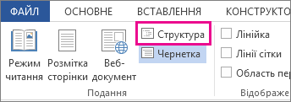

Якщо документ має заголовки (будь-які рівні заголовків від H1 до H9), ви побачите ці заголовки впорядковані за рівнями.

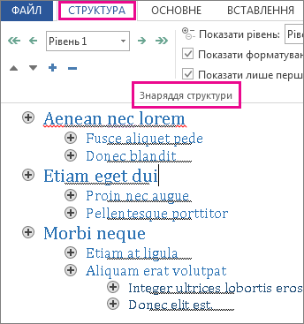

Якщо в документі ще немає заголовків і підзаголовків, уся структура відображатиметься як маркірований список з окремим пунктом для кожного абзацу. Текст окремих пунктів позначатиметься як основний, доки ви не додасте заголовки.

**Використання подання структури для керування заголовками й упорядкування тексту**

Подання структури дає змогу керувати структурою та заголовками документа, не ризикуючи втратити текст. У поданні структури (на вкладці **Подання** натисніть кнопку **Структура**) можна скористатися **інструментами структури**, щоб переміщати й редагувати заголовки, змінювати їхні рівні, а також переміщати текст. Також можна керувати деталізацією даних.

Ось як працювати з документом у поданні структури:

|  |  |  |
| --- | --- | --- |
| Завдання | Дія | Сполучення клавіш |
| Створення заголовка | Виділіть основний текст у поданні структури, а потім на вкладці **Структура** у групі **Знаряддя структури** клацніть поле **Рівень** і виберіть потрібний рівень заголовка. | Alt + Shift + стрілка вліво |
| Редагування заголовка | Виділіть текст у поданні структури та внесіть необхідні зміни. |  |
| Змінення рівня заголовку | У розділі **Структура**, у розділі **Знаряддя для структури**клацніть стрілку вправо та вліво біля поля **Рівень структури** , щоб підвищити або Понизити рівень заголовків. | Alt + Shift + стрілка вліво або Alt + Shift + стрілка вправо |
| Переміщення тексту вгору або вниз | Виділіть текст і натисніть кнопку вгору або за допомогою стрілок у розділі **створення структури**. | Alt + Shift + стрілка вгору або Alt + Shift + стрілка вниз |
| Розгортання або згортання тексту | Виберіть заголовок і натисніть кнопку на + або - символи у розділі **Структура**. | Alt + Shift + "+" або Alt + Shift+ "-" |
| Відображення або приховання деяких заголовків | У полі **Показати рівень** у розділі **Структура** виберіть найнижчий рівень заголовків, який необхідно відобразити. Усі рівні, нижчі за вибраний, будуть приховані. | Alt+Shift+*n*– відображення всіх заголовків до рівня *n* включно |
| Відображення першого рядка тексту або всього тексту | На вкладці **Структура** установіть або зніміть прапорець **Показати лише перший рядок**. | Alt+Shift+L |
| Закриття подання структури | На вкладці **Структура** клацніть піктограму "X" на кнопці **Закрити режим структури**. |  |
| Перехід між поданнями | Натисніть кнопку **подання**та виберіть потрібний тип подання, який потрібно перейти, наприклад **Розмітки** або **Режим читання**. | Alt+Ctrl+P – подання друку, Alt+Ctrl+N – подання чернетки, Alt+Ctrl+O – повернення до подання структури. |

**Вставлення змісту**

Створення змісту

1. Розташуйте курсор там, де потрібно додати зміст.
2. Виберіть **Посилання** > **Зміст**. і виберіть автоматичний стиль.

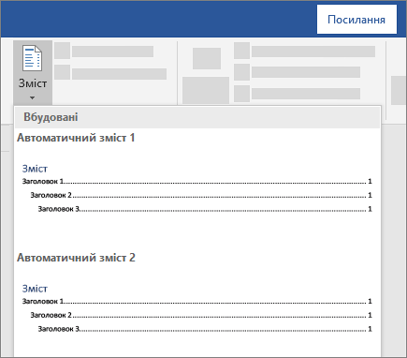

1. Якщо ви вносите зміни до документа, який впливає на зміст, оновіть зміст, клацнувши правою кнопкою миші зміст і вибравши **поле оновити**.

Щоб оновити зміст вручну, перегляньте статтю Оновити зміст.

**Якщо у вас немає елементів**

Відсутні елементи часто трапляються, тому що заголовки не форматуються як заголовки.

1. Для кожного заголовка, який потрібно додати до змісту, виділіть текст заголовка.
2. Перейдіть на сторінку **Home** > **стилі**, а потім виберіть **заголовок 1**.

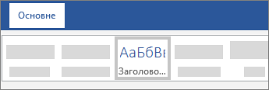

1. Оновіть зміст.

**Оновлення змісту**

1. Перейдіть до **посилань** > **оновити таблицю**.

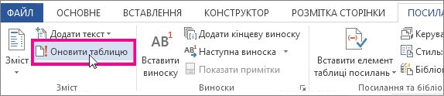

1. Виберіть один із таких пунктів:
   * **Оновлення лише номерів сторінок**    Це лише оновлює сторінки, на яких містяться заголовки, і ігнорує будь-які зміни в тексті заголовка.
   * **Оновити всю таблицю**    Це відображатиме будь-які оновлення тексту заголовка, а також будь-які зміни на сторінці.
2. Натисніть кнопку **OK**.

**Примітка.:** Вручну створені таблиці (не створені автоматично з заголовків) не можна оновити за допомогою програми Word. Потрібно вручну ввести зміни в змісті.

# V. Практична робота за комп’ютером.

**Завдання 1**: Відкрийте вказаний учителем файл. Відформатуйте об’єкти текстового документа з використанням таких стилів:

1. Заголовки – Строгий.
2. Текстові фрагменти – стиль Виділення.
3. Списки – нумерований а)...
4. Таблиці – стиль Кольорова таблиця 2.
5. Рисунок – стиль Металевий овал.

**Завдання 2:** Відкрийте вказаний учителем документ. Перегляньте його в режимі Структура. Упорядкуйте розділи документа за їхніми номерами. За необхідності встановіть потрібні рівні для фрагментів тексту. Збережіть документ у власній папці. Створіть на початку документа його зміст. Збережіть документ у власній папці.

**VI. Домашнє завдання.**

# Опрацювати відповідний параграф підручника.

# VII. Підсумки уроку.

Рефлексія

1. Під час уроку я...
   * дізнався...
   * зрозумів...
   * навчився...
2. Найбільше мені сподобалося...
3. На занятті найкраще в мене виходило...
4. Я мав труднощі з...
5. Я хотів би ще дізнатися про...

# VIII. Оцінювання роботи учнів.